中１数学　チェックテスト　方程式⑧

　／９

名前（　　　　　　　　　　　　　　　　）

１．次の方程式を解きなさい。

① 　 　　 ②　　　　③ 

$$3\left(3x-1\right)-2\left(x-2\right)=-\left(1-2x\right)$$

$9x-3-2x+4=-1+2x$

$$5x=-2$$

$$12x-60=45x-27$$

$-33x=33$

$$4x-2+3=-x-3$$

$5x=-4$

$$-\frac{2}{5}$$

$$-\frac{4}{5}$$

＝ $-1$

＝

＝

２．次の問題を、方程式を利用して解きなさい。【式と答えで１点ずつ】

① ノート5冊と120円の消しゴム1個を買ったところ、代金の合計は770円であった。ノート1冊の値段はいくらですか。

ノート１冊の代金

　　　　　　　　　　　　　　　　を円とする。

$$5x+120=770$$

（式）

$5x=650$

$x=130$

130円

② 1個110円のシュークリームと1個260円のケーキを合わせて10個買い、代金の合計を2000円にしたい。シュークリームは何個買えばよいですか。

ケーキは $10-x$ 個

シュークリームの個数を $x$ 個

　　　　　　　　　　　　　　　　　　　　　　　　　とする。

$$110x+260\left(10-x\right)=2000$$

（式）

$110x+2600-260x=2000$

$$-150x=-600$$

$x=4$

4個

③ 1個70円のりんごを何個かと、1個40円のみかんをりんごの個数の半分だけ買い、100円の箱に入れてもらったところ、代金の合計が1900円になった。買ったりんごの個数を求めなさい。

りんごの個数を $x$ 個

　　　　　　　　　　　　　　　　　　　　　　　　　とする。

みかんの個数を $x$ 個とする。

$70×2x+40x+100=1900$

$140x+40x+100=1900$

$180x=1800$

$x=10$

$$70x+40×\frac{1}{2}x+100=1900$$

（式）

$70x+20x+100=1900$

$90x=1800$

$x=20$

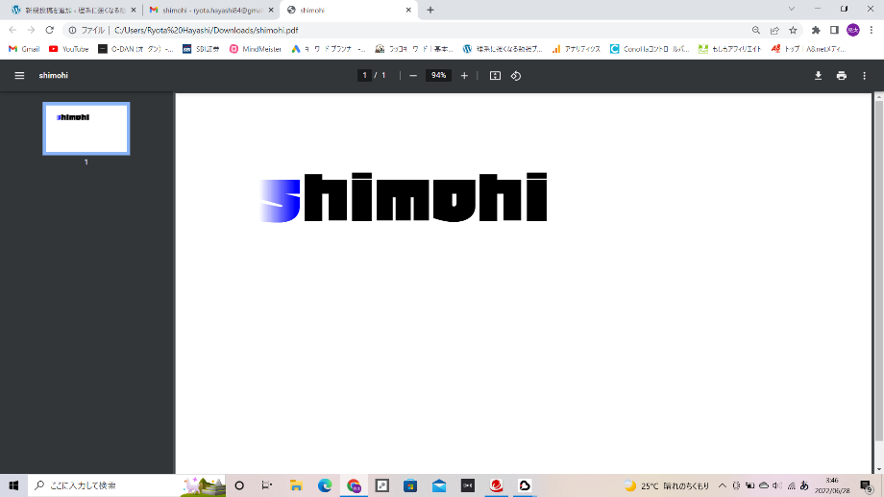

20個